
Міністерство освіти і науки України
КПІ ім. Ігоря Сікорського
Факультет інформатики та обчислювальної техніки
Кафедра інформаційних систем та технологій

Лабораторна робота № 3
З дисципліни “Сучасні технології розробки WEB-застосувань на платформі
Microsoft.Net ”
студентки ІII курсу ФІОТ
групи ІК-12
Макарчук Ольги

Перевірив:
Бардін В.

Київ 2023
Мета:
1. Ознайомитися з основами створення REST веб-API та методологією
C4 для відображення архітектури системи.
2. Ознайомитися з основами створення ER-діаграм для представлення
структури бази даних.

Завдання:
1. З дотриманням вимог REST-у спроектувати веб-API для обраної(згідно варіанту) доменної області, використовуючи методологію C4 для створення діаграми архітектури системи.
2. Створити ER-діаграму для DAL (Data Access Layer), яка відображатиме структуру бази даних веб-API.
3. Оформити спроєктоване рішення у вигляді звіту до лабораторної роботи.
Варіант 3:
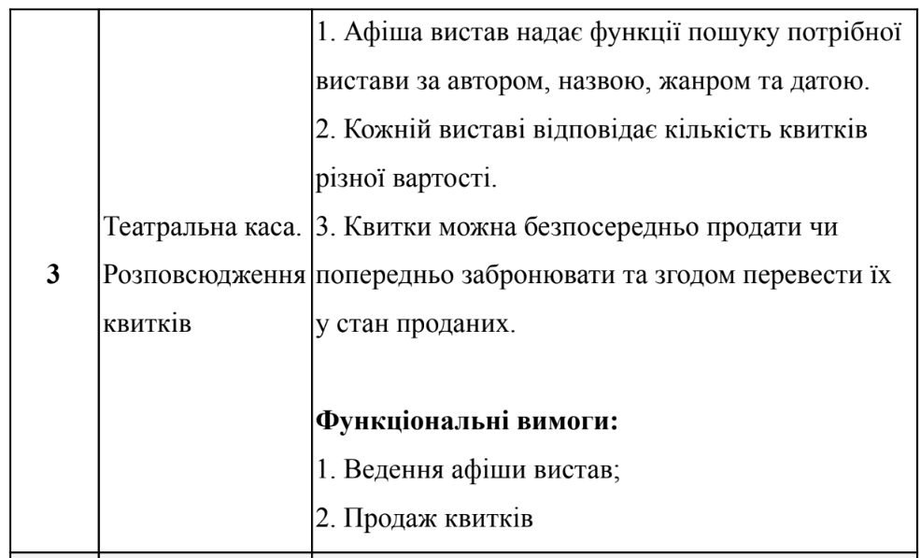

ER-діаграма

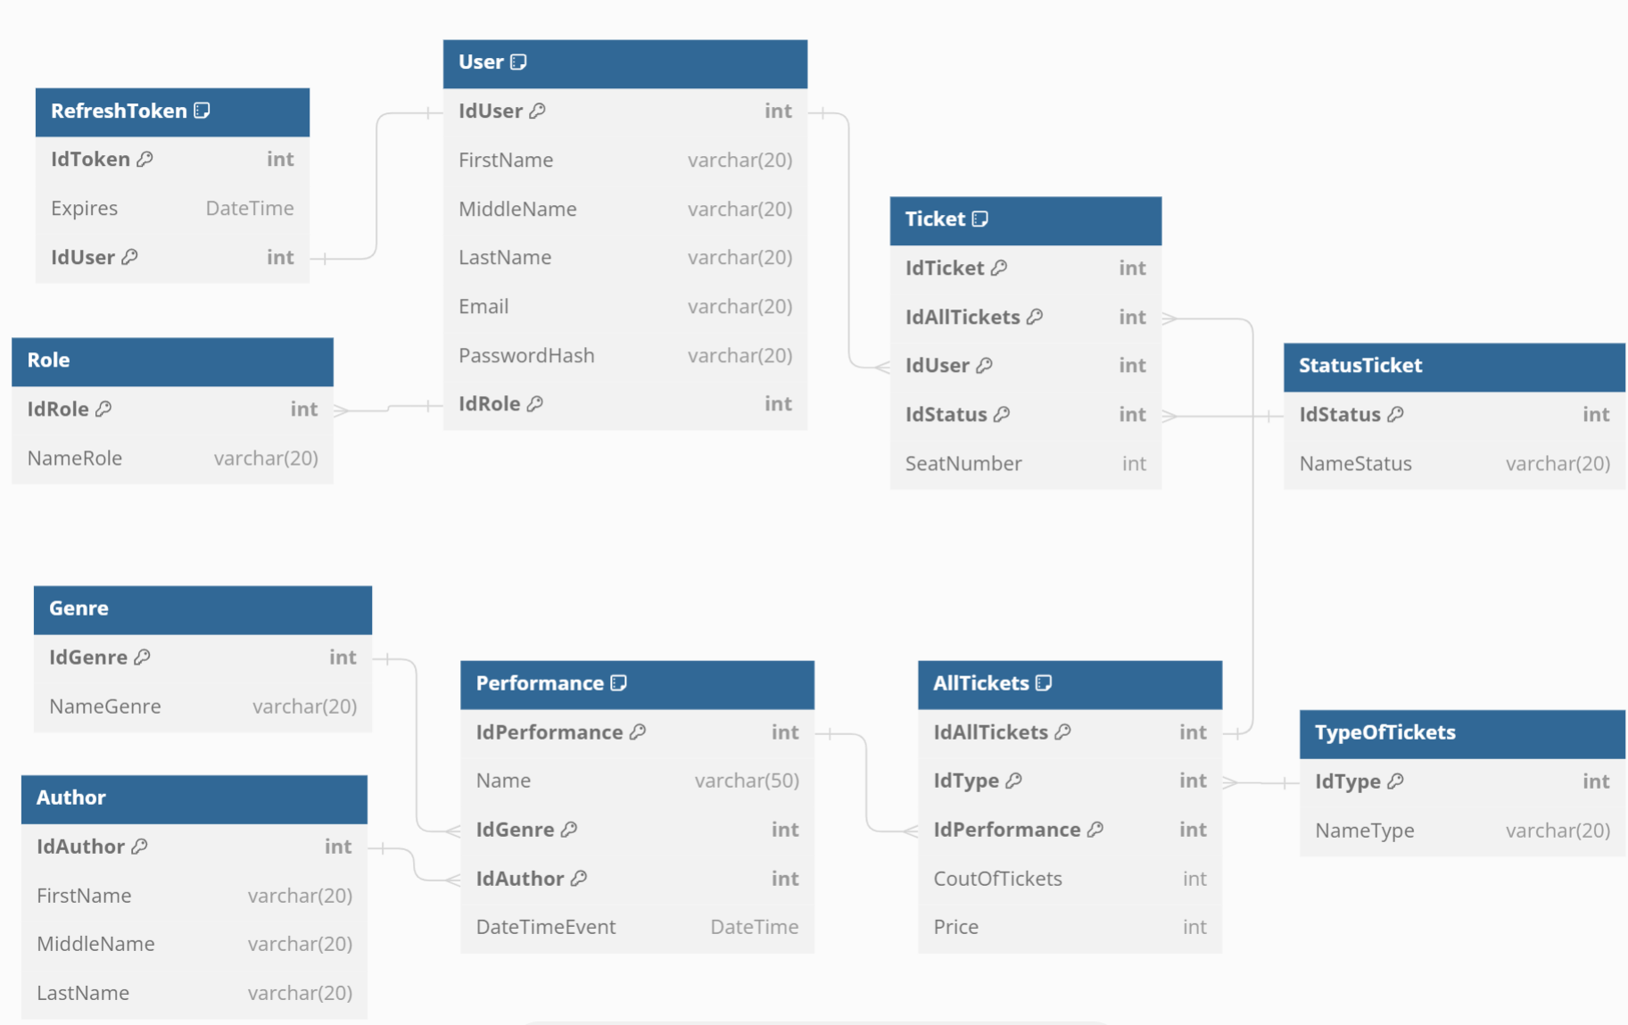

Таблиця: Genre
Поля:
- IdGenre: int – унікальний ідентифікатор жанру
- NameGenre: varchar(20) – назва жанру

Таблиця: Author
Поля:
- IdAuthor: int – унікальний ідентифікатор автора
- FirstName: varchar(20) – ім’я автора
- MiddleName: varchar(20) – по батькові автора
- LastName: varchar(20) – прізвище автора

Таблиця: Performance
Поля:
- IdPerformance: int – унікальний ідентифікатор вистави
- Name: varchar(20) – назва вистави
- IdGenre: GUID – унікальний ідентифікатор жанру
- IdAuthor: GUID – унікальний ідентифікатор автора
- DateTimeEvent: datetime – дата та час вистави

Таблиця: TypeOfTickets
Поля:
- IdType: int – унікальний ідентифікатор типу квитків
- NameGenre: varchar(20) – назва типу квитків

Таблиця: AllTickets
Поля:
- IdAllTickets: int – унікальний ідентифікатор квитків
- IdType: int – унікальний ідентифікатор типу квитків
- IdPerformance: int – унікальний ідентифікатор вистави
- CountOfTickets: int – кількість квитків
- Price: int – ціна квитка

Таблиця: StatusTicket
Поля:
- IdStatus: int – унікальний ідентифікатор статусу квитка
- NameStatus: varchar(20) – назва статусу квитка

Таблиця: Ticket
Поля:
- IdTicket: int – унікальний ідентифікатор квитка
- IdAllTickets: int – унікальний ідентифікатор квитків
- IdUser :int - унікальний ідентифікатор користувача
- PhoneNumber: varchar(20) – номер телефону
- IdStatus: int - унікальний ідентифікатор статусу квитка
- SeatNumber: int – номер місця

Таблиця: Role
Поля:
- IdRole: int – унікальний ідентифікатор ролі користувача
- NameRole: varchar(20) – назва статусу ролі користувача

Таблиця: User
Поля:
- IdUser: int – унікальний ідентифікатор статусу квитка
- Email: varchar(20) – електронна пошта користувача
- PasswordHash: varchar(20) – хеш пароля
- FirstName: varchar(20) – Ім’я
- MiddleName: varchar(20) – По батькові
- LastName: varchar(20) – Прізвище
- IdRole: int - унікальний ідентифікатор ролі користувача

Таблиця: RefreshToken
Поля:
- IdToken: int – унікальний ідентифікатор ролі користувача
- Expires: varchar(20) – назва статусу ролі користувача
- IdUser: int – унікальний ідентифікатор користувача

Діаграма С4
C4 (Context, Container, Component, Code) - це методологія для моделювання архітектури програмного забезпечення на різних рівнях абстракції. Ця методологія дозволяє структурувати розгляд архітектури на різних рівнях деталей, починаючи від високорівневого контексту та закінчуючи кодом компонентів.

Рівень 1 : System Context Diagram
System Context Diagram (Контекстна діаграма системи) – Це перший рівень діаграм C4 і представляє високорівневий огляд системи та її зовнішнього середовища. Вона вказує на основні актори (людей або системи), які взаємодіють з системою, і визначає основні взаємодії між ними.
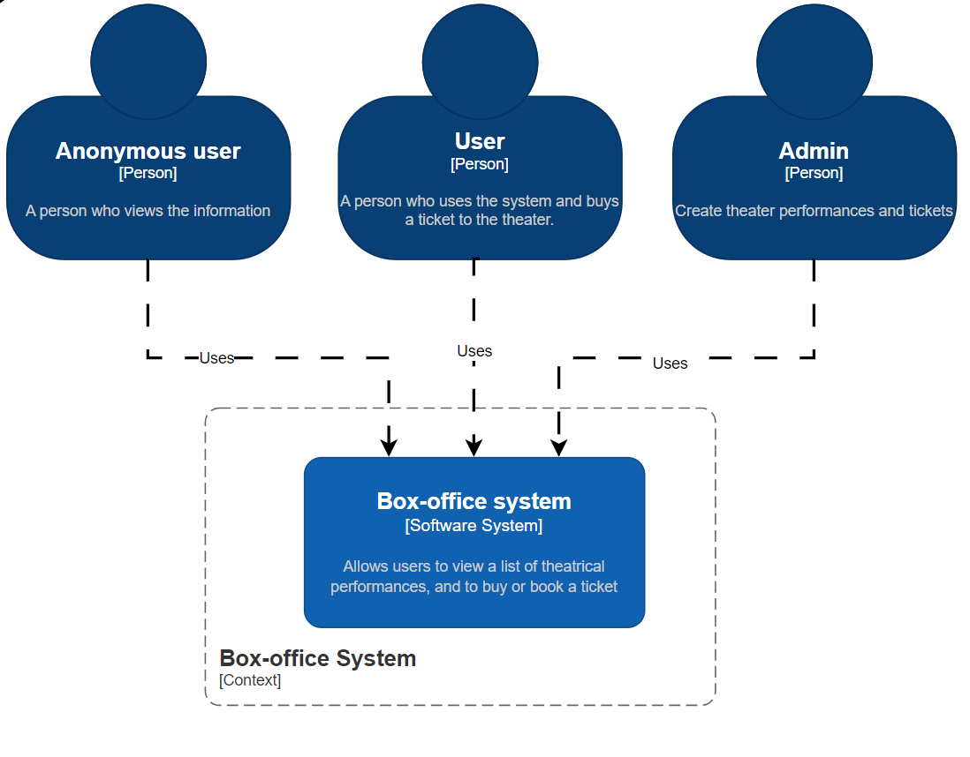
Система театральної каси має один тип користувача, який є неавторизованим. Користувач може переглядати театральну афішу, де є функції перегляду всіх вистав, пошуку вистав по назві, автору та даті. Система надає можливість, що дозволяє обрати категорію та номер місця, а також купувати та бронювати квитки, які згодом можна перевести у стан проданих.

Рівень 2 : Container Diagram
Container Diagram(Діаграма контейнерів): На цьому рівні архітектурного моделювання, система розглядається як набір контейнерів (наприклад, веб-додаток, база даних, мобільний додаток тощо). Це дозволяє деталізувати внутрішню структуру системи та показати взаємодії між контейнерами.
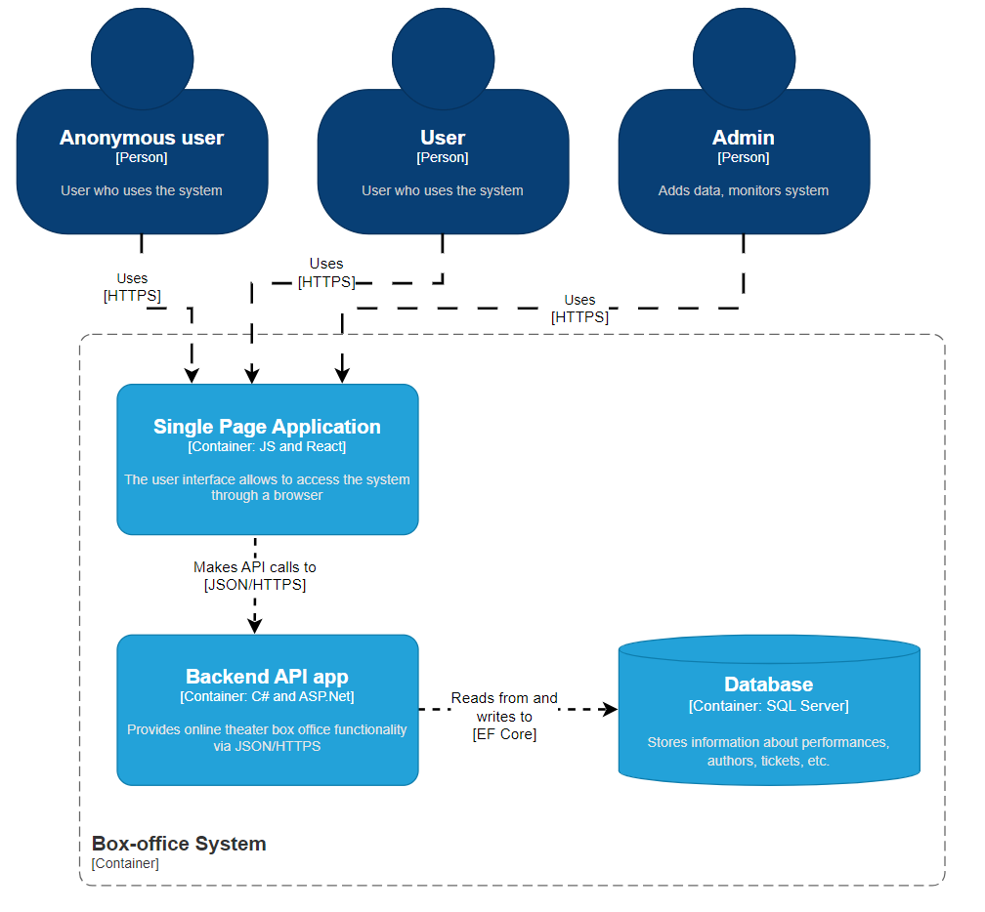
Система театральної каси поділяється на три компоненти:
- Веб-застосунок, через який користувач взаємодіє з системою.
- Серверний застосунок, де виконуються запити користувача. Функціонал реалізується через REST API.
- База даних, яка зберігає всю необхідну інформацію, яка задіяна у системі.

Рівень 3 : Component Diagram
Component Diagram (Діаграма компонентів) - на цьому рівні система розглядається як набір компонентів, які визначають внутрішню реалізацію контейнерів. Компоненти в цьому контексті можуть бути реальними програмними елементами, такими як класи, бібліотеки, модулі або підсистеми.

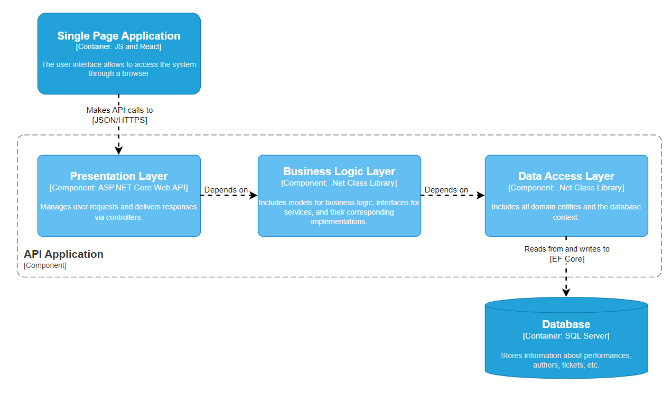

На етапі розробки застосунку буде використано N-layer архітектуру, а вона вже розділяє застосунок на три шара:
- User Interface Layer (Шар представлення) – на цьому рівні відбувається взаємодія користувача, виконання запитів, та представлення необхідної інформації за допомогою графічного інтерфейсу. За приймання запитів відповідають контролери.
- Business Logic Layer (Шар бізнес-логіки) – на цьому рівні відбувається обробка даних та реалізація логіки операцій і функцій.
- Data Access Layer (Шар доступу до даних) – на цьому рівні відбувається взаємодія з базою.

Рівень 4 : Code Diagram
Code Diagram(Діаграма коду) - на останньому рівні представлення архітектури використовується діаграма коду. Вона може включати в себе високорівневі структури коду, залежності між класами або компонентами, та інші деталі реалізації.

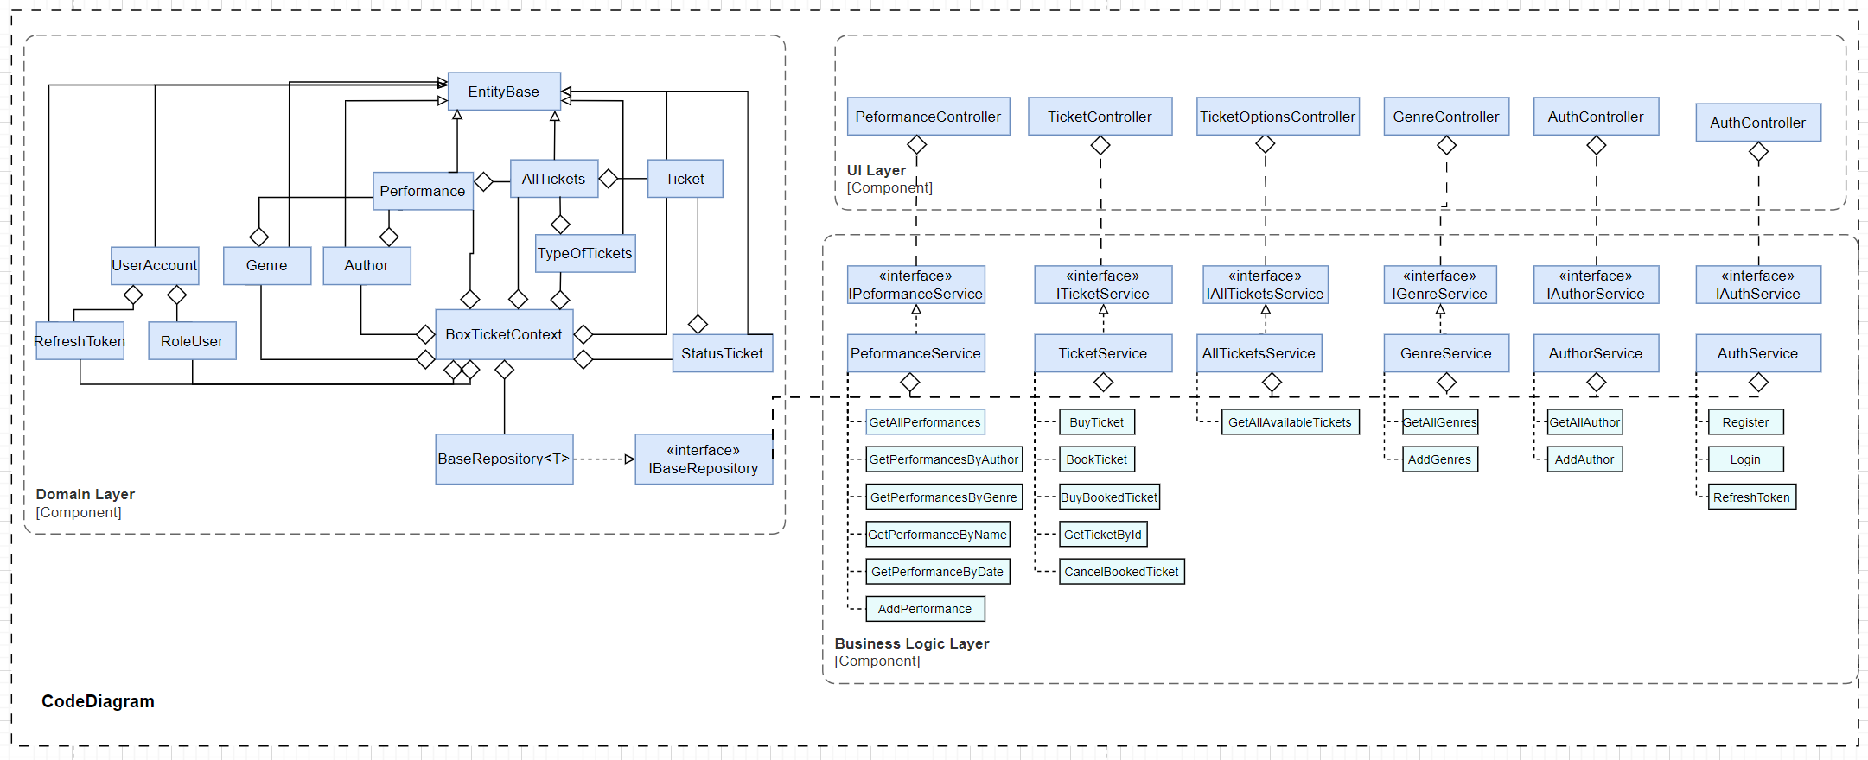
DLL:
- BoxTicketContext – контекст бази даних;
- Performance, Genre, Author, AllTickets, TypeOfTickets, Ticket, StatusTicket… – сутності бази даних;
- IBaseRepository<T> – реалізація Repository з generic інтерфейсом;
- BaseRepository<T> – реалізація generic класу для репозиторіїв;
BLL:
- IPerformanceService, ITicketService, IAllTicketsService… – інтерфейси сервісів;
- PerformanceService, TicketService, AllTicketsService… – імплементація сервісів;
Також на діаграмі зображено основні функції кожного сервіса.
UIL:
- PerformanceController, TicketController, AllTicketController… – контролери;

Кінцеві точки REST API(Endpoints)
